项目三、 Visual Basic 程序设计（ 65 分）
1． 打开考生文件夹内 VB1 文件夹下的“ VB1.vbp ”文件，界面设计如图 1-1 所示，要求文本框Text1中的文字加粗显示。程序运行后，单击“判断 ”按钮，判断Text1中输入的18位身份证号码对应公民是否是21世纪出生的（出生年份2000年以后属于21世纪），如图 1-2 所示；单击“重置 ”按钮将文本框内容重置为“请输入”。
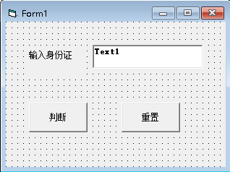
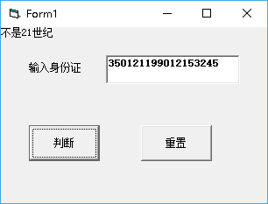
项目文件以原文件名保存在文件夹 VB1 内。（ 15 分）

图1-1 图1-2
2．打开考生文件夹内 VB2 文件夹下的“ VB2.vbp”文件，界面设计如图 2-1 所示。其中显示安装路径的标签应显示边框。
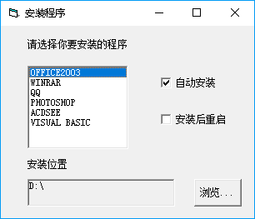
项目文件以原文件名保存在文件夹 VB2 内。（ 20 分）

图2-1
3． 打开考生文件夹内 VB3 文件夹下的“ VB3.vbp”文件，界面设计如图 3-1 所示。程序运行时，在文本框中输入邮件重量，点击按钮，计算应收的邮费并以消息框显示，如图3-2所示。
邮费计算方式为：重量在1000克以内(包括1000克), 基本费8元。超过1000克的部分，每500克加收超重费4元，不足500克部分按500克计算。
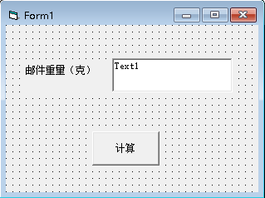
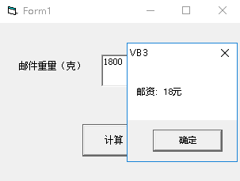
项目文件以原文件名保存在文件夹 VB3 内。（ 15 分）

图3-1 图3-2

4． 打开考生文件夹内 VB4 文件夹下的“ VB4.vbp ” 文件，界面设计如图 4-1 所示。程序运行后，单击按钮生成10个【5，15】之间的随机数，计算这些数之中平方数大于50的数的个数，并将这10个数及计算结果显示在窗体上，如图 4-2 所示。
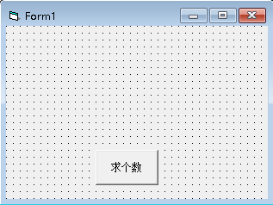
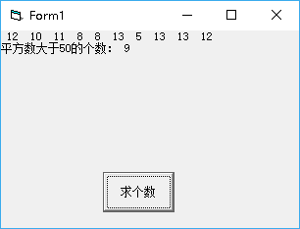
项目文件以原文件名保存在文件夹 VB4 内。（ 15 分）

图4-1 图4-2

